МИНИСТЕРСТВО ЗДРАВООХРАНЕНИЯ  
РОССИЙСКОЙ ФЕДЕРАЦИИ

НАЦИОНАЛЬНЫЙ МЕДИКО-ХИРУРГИЧЕСКИЙ

ЦЕНТР ИМ. Н.И.ПИРОГОВА

ИНСТИТУТ УСОВЕРШЕНСТВОВАНИЯ ВРАЧЕЙ

НМХЦ ИМ. Н.И.ПИРОГОВА

**АНТИГРАВИТАЦИОННЫЕ ТЕХНОЛОГИИ ВОССТАНОВЛЕНИЯ ХОДЬБЫ В КЛИНИЧЕСКОЙ НЕЙРОРЕАБИЛИТАЦИИ**

**МЕТОДИЧЕСКОЕ ПОСОБИЕ**

**ПОД РЕДАКЦИЕЙ АКАДЕМИКА РАМН Ю.Л.ШЕВЧЕНКО**

# МОСКВА 2014

***«Утверждаю»***

Президент ФГБУ

«НМХЦ им. Н.И.Пирогова»

Ю.Л.Шевченко

**АНТИГРАВИТАЦИОННЫЕ ТЕХНОЛОГИИ ВОССТАНОВЛЕНИЯ ХОДЬБЫ В КЛИНИЧЕСКОЙ НЕЙРОРЕАБИЛИТАЦИИ**

РЕЦЕНЗЕНТЫ:

*А.Н.Кузнецов* **–** доктор медицинских наук, профессор, заведующий кафедрой неврологии с курсом нейрохирургии Института усовершенствования врачей НМХЦ им. Н.И.Пирогова.

*М.Б.Цыкунов -* доктор медицинских наук, профессор, ФГБУ "Центральный институт травматологии и ортопедии им. Н.Н. Приорова".

АВТОРЫ:

*В.Д. Даминов* – доктор медицинских наук, доцент кафедры неврологии с курсом нейрохирургии Института усовершенствования врачей НМХЦ им. Н.И.Пирогова, заведующий отделением медицинской реабилитации больных с патологией периферической нервной системы и опорно-двигательного аппарата.

*И.Г. Горохова* – врач отделения медицинской реабилитации НМХЦ им. Н.И.Пирогова.

*О.А. Уварова* – заведующая отделением медицинской реабилитации НМХЦ им. Н.И.Пирогова, ассистент кафедры неврологии с курсом нейрохирургии Института усовершенствования врачей НМХЦ им. Н.И.Пирогова

*А.В. Карташов* – кандидат медицинских наук, врач – невролог отделения медицинской реабилитации НМХЦ им. Н.И.Пирогова, заведующий учебной частью кафедры неврологии с курсом нейрохирургии Института усовершенствования врачей НМХЦ им. Н.И.Пирогова

*П.В. Ткаченко* – врач лечебной физкультуры отделения медицинской реабилитации НМХЦ им. Н.И.Пирогова.

Пособие освещает вопросы применения в клинической практике метода восстановления ходьбы на антигравитационном тредмиле пациентов с различной патологией.

Издание предназначено неврологам, нейрохирургам, ортопедам, травматологам, терапевтам, кардиологам, физиотерапевтам, врачам лечебной физкультуры и спортивной медицины.

Рекомендовано к печати решением Учебно-методического Совета Института усовершенствования врачей НМХЦ им. Н.И.Пирогова

Протокол №3 от 31 марта 2014 года.

Текст, Авторы, 2014

**ОГЛАВЛЕНИЕ**

Введение ..................................................................................................................6

Теоретические основы применения метода..........................................................7

Материально-техническое оснащение метода....................................................10

Показания и противопоказания к применению метода.....................................13

Методика проведения при различных заболеваниях.........................................14

Эффективность метода при различных заболеваниях......................................17

Заключение.............................................................................................................21

Литература.............................................................................................................22

**ВВЕДЕНИЕ**

Разработка инновационных немедикаментозных технологий и высокотехнологичных медицинских услуг в сфере медицинской реабилитации больных с наиболее важными в социальном плане заболеваниями является одной из приоритетных задач медицины и важной составляющей Федерального закона «Об основах охраны здоровья граждан в Российской Федерации», № 323-ФЗ от 21.11.2011 г., и Госпрограммы развития здравоохранения РФ до 2025 года, утвержденной правительством РФ 24.12.2012 г.

Актуальность тематики обусловлена очевидными медико-экономическими преимуществами немедикаментозных технологий реабилитации по сравнению с лекарственной терапией, а также дефицитом разработанных и разрешенных технологий медицинской реабилитации больных в системе здравоохранения России. Ограниченное применение дорогостоящего оборудования персоналом стационаров и поликлиник из-за отсутствия методических указаний к его использованию – одна из важнейших проблем сегодняшнего дня. Только по официальным данным ежегодно в России остаются без должной реабилитационной медицинской помощи более 2,2 миллионов больных после инфаркта миокарда, острого нарушения мозгового кровообращения, травм головного мозга, травм опорно-двигательного аппарата и тяжелых операций (Бобровницкий И.П., 2010).

Наиболее тяжелыми последствиями сосудистых заболеваний и травм центральной нервной системы являются двигательные нарушения, значительно снижающие качество жизни больных (Кузнецов А.Н., 2010; Даминов В.Д., 2012).

Способность к передвижению в пространстве – одна из наиболее важных двигательных функций живого организма. Ходьба оптимально реализуется только при условии нормального функционирования большого количества различных отделов центральной нервной системы, и поэтому наиболее частым и инвалидизирующим проявлением большинства социально значимых заболеваний является нарушение функции ходьбы различной степени выраженности.

Утверждение, что «ходьба тренируется только в ходьбе» упоминается в многочисленных исследованиях. Ходьба по дорожке с разгрузкой массы тела по мнению многих исследователей является одним из основных методов восстановления ходьбы у больных с патологией нервной системы. Обычно для этого используют подвесные системы. В отличие от них принцип антигравитационной дорожки несколько иной. Технология, которая лежит в основе работы AlterG, изначально создана для занятий фитнесом астронавтов NASA во время их продолжительных полетов в космос. Компания AlterG первой предложила реализовать эту технологию в одном аппарате с современной системой регулировки давления и обеспечением эффективной и комфортной тренировки в условиях разгрузки веса тела. Подъемная сила обеспечивается технологией дифференциального давления воздуха (ДДВ).

**ТЕОРЕТИЧЕСКИЕ ОСНОВЫ ПРИМЕНЕНИЯ МЕТОДА**

Одной из наиболее важных задач в реабилитации пациентов с двигательными нарушениями является их ранняя активизация, предотвращающая развитие побочных реакций, связанных с гиподинамией пациента, и подготавливающая сердечно-сосудистую систему к повышенным динамическим нагрузкам (Иванова Г.Е., 2013).

Другой важной задачей реабилитации больных с тяжелыми двигательными нарушениями является обучение таких больных ходьбе. Известно, что восстановление навыка ходьбы у неврологических больных с тяжелыми двигательными нарушениями представляет собой довольно сложный и трудоемкий процесс, связанный с привлечением значительных экономических затрат и людских ресурсов (Черникова Л.А. и соавт.). В настоящее время наряду с классическими методами лечебной гимнастики широкое распространение получает метод двигательной терапии, ориентированный на восстановление определенной двигательной задачи (task-oriented approach) путем интенсификации процесса тренировки. Известно, что с начала 90-х годов для обучения ходьбе больных с последствиями травм спинного мозга и инсульта широко применяется бегущая дорожка (тредмил) в сочетании с системой для разгрузки веса тела. Силовые тренировки отдельных мышц ног значительно менее эффективны в восстановлении ходьбы, чем функциональный тренинг больных в подвесе с разгрузкой массы тела. Система ДДВ является альтернативой методу разгрузки веса тела на беговой дорожке с подвесом.

Кроме того, дорожку с системой ДДВ следует рассматривать как промежуточный этап реабилитации – постепенную адаптацию пациентов к полноценной осевой нагрузке через облегченный режим тренировки с поддержкой веса тела в антигравитационных условиях у пациентов с заболеваниями суставов нижних конечностей (артриты, артрозы), у ортопедических пациентов после операций на суставах, после переломов нижних конечностей, у кардиологических пациентов.

Концепция использования технологии разности давления воздуха для разгрузки веса была разработана докторами Робертом Уаленом и Аланом Харгенсом для астронавтов НАСА. Человек, встающий на тредмил, охватывается в районе пояса эластичным надувным кольцом, а его ноги при этом оказываются в герметичной камере, в которую компрессор накачивает воздух. Он и выдавливает тело наверх, снижая вес пациента. Этот принцип "плавания" над дорожкой компания называет Gravity Differential. Уровень компенсации веса регулируется от 0 до 80% с шагом 1%. При этом максимальное давление внутри камеры всего на 10% превышает атмосферное, и тогда бег или ходьба становятся похожи на передвижения в условиях низкой гравитации по Луне. То есть, аппарат способен обеспечить точное уменьшение веса при разной массе тела и потенциально безопасен для испытуемых.

В настоящее время изучение эффективности методики при различных заболеваниях продолжается в рамках 40 проспективных клинических исследований.При изучении физиологических реакций организма в ответ на проводимое воздействие отмечено небольшое увеличение систолического артериального давления при отсутствии изменения диастолического артериального давления, небольшое снижение частоты сердечных сокращений (Figueroa M.A., Manning J., 2011), увеличение метаболизма и скорости биохимических реакций (Grabowski A., 2012; Gojanovic B, Cutti P, Shultz R, Matheson G, 2012). Метод безопасен в отношении больных с патологией сердечно-сосудистой системы (Cutuk A.A., Groppo E.R., at el., 2006; Evans J., Shapiro R., Moore F., 2011). Метод уменьшает нагрузку на суставы нижней конечности при восстановлении ходьбы  (Grabowski, 2008) и эффективен в отношении снижения боли при восстановлении функции ходьбы  (Burgar C.G., Schwandt D., Anderson J., at el., 1994). Изменение скорости и поддержки веса по время ходьбы может быть высокоэффективной стратегией при восстановлении походки. (Hoffman M.D., Donaghe H.E., 2011; Liebenberg J., at el., 2011).

Разрабатываются клинические протоколы для применения метода у больных при стрессовой травме таза(Tenforde AS, Watanabe, LM, Moreno TJ, Fredericson M, 2012), после хирургических операций на коленном суставе (Kevin E., at el., 2010; Wilk, K.E., Macrina, L.C., Cain L., at el., 2012.) и на ахилловом сухожилии *(*Saxena, A., Granot, A., 2011).

В Университете Калифорнии (Сан-Франциско) с 2014 года проводится рандомизированное клиническое испытание, в котором дается оценка функциональных показателей, риска падений, и качества жизни у пациентов, страдающих болезнью Паркинсона и у пациентов, страдающих острым и хроническим инсультом. У детей с церебральным параличом, использующих AlterG, наблюдается значительное улучшение механики походки (Kurz MJ, Wilson TW, Corr B, Volkman KG., 2012).

В Американском колледже спортивной медицины разработаны схемы применения AlterG в подготовке бегунов (Gojanovic B, Cutti P, Shultz R, Matheson G., 2012; Mercer JA, Applequist B, Masumoto K., 2012; Moran MF, Sullivan AB, Rickert BJ., 2012).

**МАТЕРИАЛЬНО-ТЕХНИЧЕСКОЕ ОСНАЩЕНИЕ МЕТОДА**

Метод ходьбы в антигравитационных условиях реализуется с помощью аппаратного комплекса AlterG Anti-Gravity Treadmill производства компании AlterG Inc. (США).

Антигравитационная беговая дорожка AlterG отвечает медицинским стандартам IEC (IEC 60601-1-1, IEC 60601-1-2) по технике безопасности при эксплуатации электрических систем и принадлежит к оборудованию класса I, тип B. Соответствует европейским стандартам для медицинских изделий European Council Directive 93/42/EEC и 2007/47/EC, обладает всеми необходимыми международными сертификатами.

В основе метода лежит концепция использования дифференциального давления воздуха для разгрузки веса пользователя. Концепция была разработана Робертом Уаленом и Аланом Харгенсом для эффективной тренировки и подготовки астронавтов NASA к продолжительным полетам в космос. Компания AlterG Inc. реализовала эту технологию в тренажере AlterG Anti-Gravity Treadmill. Подъемная сила, которую генерирует тренажер, создается за счет разности в атмосферном давлении в верхней и нижней частей тела пользователя системы.

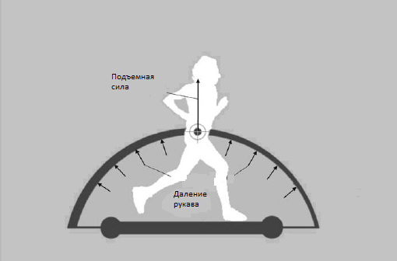

AlterG Anti-Gravity Treadmill состоит из следующих основных частей:

- Бегового полотна со встроенными весами для взвешивания пациента перед тренировкой и последующей его адекватной разгрузкой.

- Специальной камеры, куда заключается нижняя часть тела пациента и нагнетается воздух. Состоит из рукава и металлической рамы. Высота рамы регулируется.

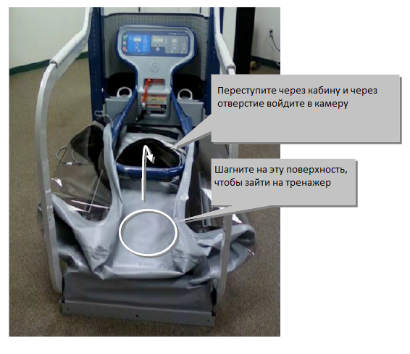

- специальных шорт, которые фиксируются к рукаву кабины с помощью молнии и обеспечивают герметичность во время проведения процедуры.



- панели управления разгрузкой веса тела пациента, началом процедуры, ее окончанием и паузой во время тренировки.

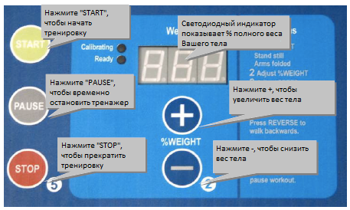

## - металлических поручней для удержания пациента во время процедуры.

**ПОКАЗАНИЯ К ИСПОЛЬЗОВАНИЮ**

1. Восстановление ходьбы у больных с поражением ЦНС (церебральный инсульт, травма головного и спинного мозга, рассеянный склероз, болезнь Паркинсона).
2. Восстановление ходьбы у больных с поражением периферической нервной системы (моно- и полинейропатии различного генеза).
3. Восстановление ходьбы у больных с нейро-мышечными заболеваниями (спинальные и невральные амиотрофии).
4. Реабилитации больных после операций на суставах нижних конечностей (эндопротезирования, артротомии, артролиза, артропластики, синовэктомии, бурсэктомии, пателлэктомия, реконструкции крестообразных и коллатеральных связок коленного сустава и связок голеностопного сустава и др.) и травм нижних конечностей (переломов, растяжения суставных связок, повреждений сухожилий мышц нижних конечностей) на этапе вертикализации.
5. Кардиореабилитация (повышение толерантности к физической нагрузке у больных с ишемической болезнью сердца, в том числе после инфаркта миокарда; профилактика заболеваний сердечно-сосудистой системы).
6. Реабилитация пациентов с заболеваниями суставов нижних конечностей (ревматоидный артрит хронической стадии; остеоартроз 1-2 стадии после снятия воспаления и боли, не позднее чем через 3-5 дней) для улучшения подвижности, кровообращения в суставах, борьбы с атрофией мышц.
7. Коррекция фигуры и уменьшения жировой ткани в области живота, ягодиц, бедер.
8. Подготовка спортсменов: повышение выносливости и скоростно-силовых характеристик.

**ПРОТИВОПОКАЗАНИЯ К ИСПОЛЬЗОВАНИЮ**

Противопоказаниями к ходьбе на антигравитационной дорожке являются следующие заболевания и патологические состояния:

1. Острые инфекционные заболевания, лихорадочный синдром.
2. Висцеральная патология в стадии декомпенсации.
3. Острый тромбоз, тромбофлебит, лимфодема нижних конечностей 2-3 ст.
4. Неспособность длительно (не менее 30 минут) находиться в вертикальном положении, вследствие патологических вегетативных реакций (ортостатическая гипотензия, тахи-, брадикардия и др.).
5. Пароксизмальные нарушения сознания.
6. Недостаточность кровообращения выше IIА класса по классификации Н.Д.Стражеско, В.Х.Василенко или II класса по функциональной классификации NYHA; пароксизмальная форма мерцательной аритмии; приступы стенокардии покоя или ишемия миокарда в покое на ЭКГ; неконтролируемая артериальная гипертензия (АД сист. более 180, АД диаст. более 100); клинически значимые пороки сердца; аневризма аорты; аневризмы и мальформации сосудов головного мозга.
7. Выраженные когнитивные и речевые нарушения, препятствующие выполнению инструкций.
8. Несросшиеся переломы или нестабильный остеосинтез позвоночника, костей таза, нижних конечностей; наличие аппаратов внешней фиксации при переломах таза и нижних конечностей (могут повреждаться элементы дорожки).
9. Фиксированные контрактуры тазобедренных, коленных и голеностопных суставов, препятствующие реализации функции ходьбы.
10. Нарастающая компрессия спинного мозга, его корешков, конского хвоста или их сосудов.
11. Пролежни и другие нарушения кожного покрова, препятствующие выполнению процедуры.
12. Психомоторное возбуждение и агрессивное поведение пациента.

**МЕТОДИКА ПРОВЕДЕНИЯ ПРИ РАЗЛИЧНЫХ ЗАБОЛЕВАНИЯХ.**

Изложенные в настоящей главе параметры тренировки и методические рекомендации базируются на нашем опыте включения метода антигравитации в программы комплексной реабилитации пациентов с различной патологией.

Таблица 1.

Основные параметры антигравитационной ходьбы при различных заболеваниях.

|  |  |  |  |  |
| --- | --- | --- | --- | --- |
| Заболевание | Хронометраж | Разгрузка веса | Скорость | Методические рекомендации |
| 1. Инсульт   Ранний восстановительный период  (парез не более 3,0 баллов) | 2-3 минуты | До 80 % | 200-400 м/час | Занятия возможны, когда пациент может пройти с поддержкой не менее 5 метров.  При слабости дистальных отделов нижних конечностей стопа фиксирована ортезом-стоподержателем. Обязательно пациент опирается руками на раму.  Паретичная рука фиксирована ортезом на плечо и предплечье. Инструктор стоит с пораженной стороны.  При ходьбе пациент должен как можно выше поднимать колено паретичной ноги. |
| 2-3 минуты | До 60 % |
| 3 минуты отдых сидя | |
| 2-3 минуты | До 60 % |
| 2-3 минуты | До 80 % |
| 11-15 мин. время процедуры  30 минут - общее время | |
| 1. Инсульт   Поздний  восстановительный  период | 5-10 минут | До 70 % | 200 – 700  м/час | Рекомендации те же.  Угол наклона дорожки 5-10 градусов |
| 3 минуты отдых сидя | |
| 10 минут | До 60 % |
| 15-20 мин. время процедуры  30 минут - общее время | |
| 1. Инсульт   Резидуальный восстановительный  период | 5-10 минут | До 50 % | 400 – 1000  м/час | Обращать внимание на поддержание пациентом вертикальной позы.  Дополнительно во время процедуры возможно использование метода форсированной тренировки для верхней конечности по E.Taub.  Угол наклона дорожки 10-15 градусов |
| 3 минуты отдых сидя | |
| 10 минут | До 40 % |
| 3 минуты отдых сидя | |
| 10 минут | До 60 % |
| 25-30 мин. время процедуры  40 минут - общее время | |
| Всем пациентам обязательно проводить мониторинг артериального давления и частоты сердечных сокращений до, во время и после процедуры. Интенсивность и продолжительность процедуры должна возрастать по мере адаптации пациента к предыдущим нагрузкам. Интенсивность регулируется за счет изменения разгрузки веса тела и скорости бегового полотна. Курс лечения – в среднем – 12 занятий. | | | | |
| 1. Рассеянный склероз, паркинсонизм | 10 минут | До 60 % | 200 – 800 м/час | Для укрепления мышц нижних конечностей, спины и живота. Для тренировки стато-динамической устойчивости пациенту можно не опираться руками на раму. Следить за дыханием, не задерживать дыхание. |
| 3 минуты отдых сидя | |
| 10 минут | До 50 % |
| 23 мин. время процедуры  30 минут - общее время | |
| Всем пациентам обязательно проводить мониторинг артериального давления и частоты сердечных сокращений до, во время и после процедуры. Интенсивность и продолжительность процедуры должна возрастать по мере адаптации пациента к предыдущим нагрузкам. Интенсивность регулируется за счет изменения разгрузки веса тела и скорости бегового полотна. Курс лечения – в среднем – 12 занятий. | | | | |
| 1. Ишемическая болезнь сердца, инфаркт миокарда. | 3 - 7 минут | До 60 % | 700 – 1500  м/час | Всем пациентам обязательно проводить мониторинг артериального давления и частоты сердечных сокращений до, во время и после процедуры. Частота сердечных сокращений не должна увеличиваться более чем на 30% во время процедуры, и восстанавливаться до исходных цифр в течение пяти минут после окончания тренировки. |
| 3 минуты отдых сидя | |
| 3 - 5 минут | До 60 % - 40% |
| 3 минуты отдых сидя | |
| 3 - 7 минут | До 70 % - 30 % |
| 15 - 25 мин. время процедуры  30 минут - общее время | |
| Всем пациентам обязательно проводить мониторинг артериального давления и частоты сердечных сокращений до, во время и после процедуры. Интенсивность и продолжительность процедуры должна возрастать по мере адаптации пациента к предыдущим нагрузкам. Интенсивность регулируется за счет изменения разгрузки веса тела и скорости бегового полотна. Курс лечения – в среднем – 12 занятий. | | | | |
| 1. Нейро-мышечные заболевания | 10 минут | До 70 % | 500 – 1000  м/час | Обращать внимание пациента на правильное дыхание, на правильную постановку стоп. |
| 3 минуты отдых сидя | |
| 10 минут | До 70 % |
| 23 мин. время процедуры  28 минут - общее время | |
| Всем пациентам обязательно проводить мониторинг артериального давления и частоты сердечных сокращений до, во время и после процедуры. Интенсивность и продолжительность процедуры должна возрастать по мере адаптации пациента к предыдущим нагрузкам. Интенсивность регулируется за счет изменения разгрузки веса тела и скорости бегового полотна. Курс лечения – в среднем – 12 занятий. | | | | |
| 1. Моно- и полинейропатии | 15-30 минут | До 70 % | 1000 – 2500  м/час | При слабости дистальных отделов нижних конечностей, коленные, голеностопные суставы, стопы фиксированы ортезами нужной жесткости. |
| Всем пациентам обязательно проводить мониторинг артериального давления и частоты сердечных сокращений до, во время и после процедуры. Интенсивность и продолжительность процедуры должна возрастать по мере адаптации пациента к предыдущим нагрузкам. Интенсивность регулируется за счет изменения разгрузки веса тела и скорости бегового полотна. Курс лечения – в среднем – 12 занятий. | | | | |
| 1. Эндопротезирование коленного сустава | 10 минут | До 40% |  | Занятия возможно проводить со 2-3 суток после операции. Пациент обязательно опирается руками на раму. |
| 2 минуты отдых | |
| 5-10 минут | До 60% |
| 15-20 минут – время процедуры  17 – 22 минуты – общее время | |
| 1. Эндопротезирование тазобедренного сустава | 10 минут | До 50 % | 500 – 1500  м/час | Занятия возможны, когда пациент адаптирован к ходьбе с опорой на костыли, с 7-10 дня.  Обязательно пациент опирается руками на раму. |
| 2 минуты отдых сидя | |
| 7-10 минут | До 50 % |
| 3 минуты отдых сидя | |
| 5-7 минут | До 60 % |
| 27- 32 минуты время процедуры  35 минут - общее время | |
| Всем пациентам обязательно проводить мониторинг артериального давления и частоты сердечных сокращений до, во время и после процедуры. Интенсивность и продолжительность процедуры должна возрастать по мере адаптации пациента к предыдущим нагрузкам. Интенсивность регулируется за счет изменения разгрузки веса тела и скорости бегового полотна. Курс лечения – в среднем – 5-7 занятий. | | | | |
| 1. Заболевания суставов нижних конечностей (Артриты и артрозы) | 5-10 минут | До 70% | 1500 – 2000  м/час | Возможно использование при выполнении процедуры ортезы для суставов нижних конечностей мягкой степени жесткости. |
| 10 минут | До 70% | 2500-3500  м/час |
| 5-10 минут | До 70% | 1500-2800  м/час |
| Всем пациентам обязательно проводить мониторинг артериального давления и частоты сердечных сокращений до, во время и после процедуры. Интенсивность и продолжительность процедуры должна возрастать по мере адаптации пациента к предыдущим нагрузкам. Интенсивность регулируется за счет изменения разгрузки веса тела и скорости бегового полотна. Курс лечения – в среднем – 8-10 занятий. | | | | |
| 1. Коррекция фигуры, снижение веса | 45-60 минут | До 40% | Скорость, при которой ЧСС не < 140 уд/мин. | Ежедневные занятия. Курс - по достижении необходимого результата. |

У пациентов с центральными парезами (церебральный инсульт, рассеянный склероз, травматические поражения головного и спинного мозга) основным препятствием для восстановления ходьбы помимо снижения мышечной силы является спастичность. Для терапии спастичности применяют медикаментозные, физиотерапевтические и хирургические методы. Для эффективной коррекции спастичности нижних конечностей в качестве миорелаксанта местного действия мы применяем ботулинический токсин типа А Лантокс (Lantox®) (РУ ФС №ЛСР- 001587/08 от 14.03.2008 г.).

Данный препарат имеет разрешение для терапии спастичности не только верхних, но и нижних конечностей (единственный из всех зарегистрированных в России БТХА )

Препарат Лантокс производится Ланчжоусским институтом биологической продукции. Выпускают во флаконах по 50 ЕД и 100 ЕД.

В случае спастичности чаще используют флаконы по 100 ЕД Лантокса. Препарат растворяют стерильным изотоническим раствором натрия хлорида для инъекций 0,9 % в необходимом объеме.

Действие препарата наступает через 7–10 дней после инъекции, максимальный эффект достигается на 2–4 неделе, продолжительность эффекта составляет 16–20 недель. Двигательная реабилитация может быть продолжена через 2 часа после введения препарата.

Для терапии спастичности ноги мы вводим Лантокс в следующих дозах (таблица 2). Средне-терапевтическая доза составляет 300–400 ЕД.

Таблица 2

Дозы Лантокса (ЕД) для мышц ноги.

|  |  |
| --- | --- |
| Мышцы | ЕД |
| M. quadriceps | 50–100 |
| Группа аддукторов бедра | 100–200 |
| M. gastrocnemius medialis et lateralis | 50–100 |
| M. soleus | 50–100 |
| M. tibialis posterior | 50–100 |
| M. tibialis anterior | 50–100 |

Топография мышц и точки введения препарата Лантокс

Место инъекции ботулотоксина определяется в соответствии с топографическим расположением определенной мышцы. Топография мышц и точки введения Лантокса в мышцы нижней конечности – на рисунках 8–13.

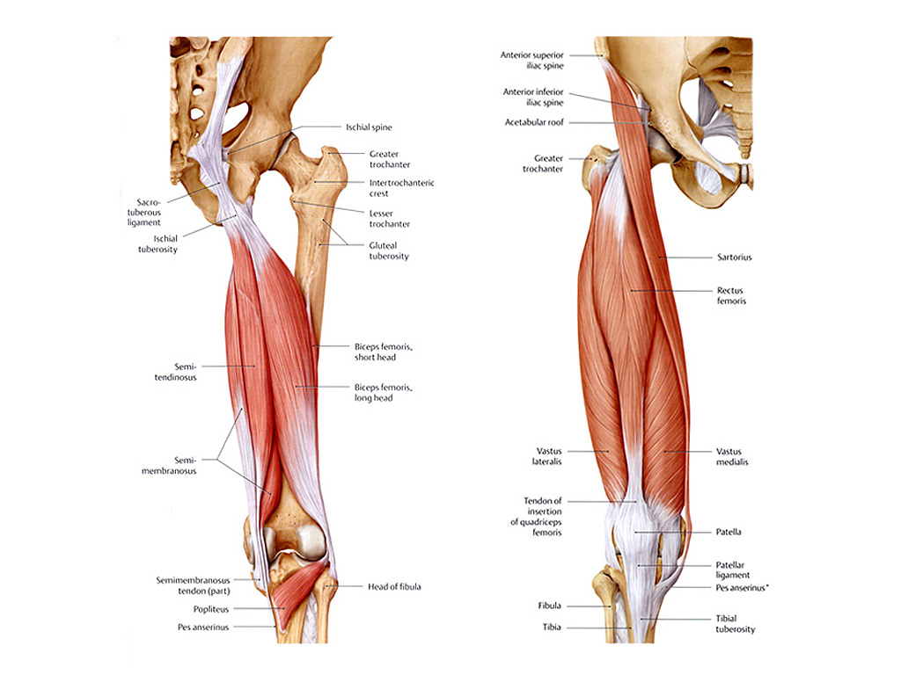 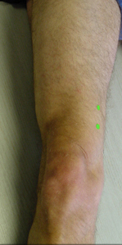

А Б

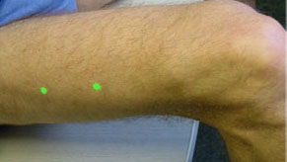

В

Рис. 1. Топография m. quadriceps – vastus lateralis (а), vastus medialis (б) и подколенного сухожилия (А); места инъекции Лантокса в vastus medialis (Б) и vastus lateralis (В)

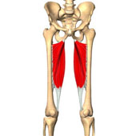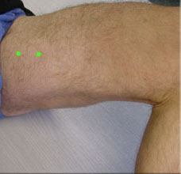

А Б

Рис. 2. Топография m. adductor magnus (А) и места инъекции Лантокса (Б)

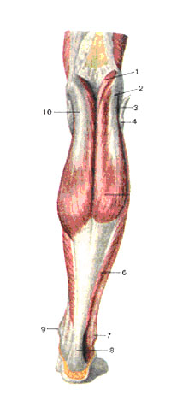 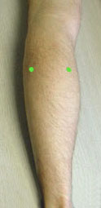

А Б

Рис. 3. Топография m. gastrocnemius medialis et lateralis (А)   
и места инъекции ботулотоксина (Б)

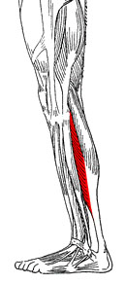 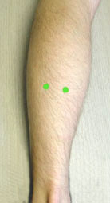

А Б

Рис. 4. Топография m. soleus (А) и места инъекции ботулотоксина (Б)

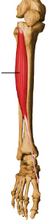 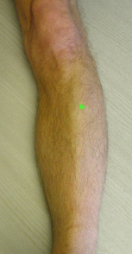

А Б

Рис. 5. Топография m. tibialis anterior (А) и место инъекции Лантокса (Б)

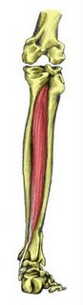 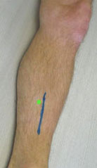

А Б

Рис. 6. Топография m. tibialis posterior (А) и места инъекции Лантокса (Б) – синей линией обозначен край tibia

**ЭФФЕКТИВНОСТЬ ПРИ РАЗЛИЧНЫХ ЗАБОЛЕВАНИЯХ.**

Изложенный в настоящей главе клинико-нейрофизиологический и биомеханический опыт авторов базируется на проведении законченного курсового лечения методом антигравитации и обследования в динамике более трехсот пациентов с различной патологией, находившихся на лечении в Пироговском центре. Среди них больных с постинсультными двигательными расстройствами – 52; с последствиями черепно-мозговой травмы – 26; с последствиями спинномозговой травмы – 38; с демиелинизирующими заболеваниями – 14; с болезнью Паркинсона – 34; с радикулопатией – 22; с постламинэктомическим синдромом – 34; с последствиями травматических или воспалительных поражений отдельных нервных стволов нижних конечностей – 18; с нейро-мышечными заболеваниями – 6; пациентов с заболеваниями суставов нижних конечностей (ревматоидный артрит и гонартроз) – 32; после операций на суставах (в основном, эндопротезирование) и переломов нижних конечностей – 54; больных с ишемической болезнью сердца, в том числе после инфаркта миокарда – 28.

Также имеются единичные наблюдения положительного действия метода антигравитационной разгрузки у больных с другими заболеваниями и у здоровых людей с целью коррекции фигуры и уменьшения жировой ткани в области живота, ягодиц, бедер.

С учетом данных клинического обследования и шкальных оценок в результате включения метода в программы комплексного лечения была установлена более высокая эффективность восстановления двигательных функций по сравнению со стандартной программой реабилитации у подавляющего числа обследуемых пациентов с соответствующими патологиями.

Более чем у 70% больных церебральным инсультом и в половине случаев пациентов с ПСМТ различие в снижении степени пареза было достоверно значимым между группами с методом антигравитационной ходьбы и контроля. При сравнении индекса повседневной активности постинсультных больных по окончании лечения были выявлены достоверно значимые различия между группами (р < 0,05). Так, средний прирост по шкале Бартела у пациентов с применением «метода» составил 22 балла, у пациентов группы контроля — 14 баллов.

Мы оценивали Индекс Ходьбы Хаузера после проведения 2-х недельного курса реабилитации спинальных пациентов с включением в программу лечения метода антигравитационной ходьбы. Лучшие результаты были отмечены под влиянием антигравитационной ходьбы, чем в группе контроля, однако без достоверно значимой степени различий.Повторная оценка, проводимая после 4-х недельного курса показала достоверную (р < 0,05) значимость изменений индекса Хаузера между группами. Более интересными, на наш взгляд, являются параметры скорости ходьбы у пациентов с гемипарезом. Под влиянием локомоторной тренировки в условиях антигравитации отмечено увеличение скоростных показателей ходьбы (с 0.34+/-0.11 м/сек до 0.52+/-0.20 м/сек) у абсолютного большинства (92%) постинсультных пациентов. Средняя скорость больных, перенесших ПСМТ после 2 недельного курса также увеличилась (с 0.28+/-0.08 м/сек до – 0.44+/-0.14 м/cек). Одним из методов оценки была поверхностная ЭМГ мышц нижних конечностей. Под воздействием метода антигравитационной ходьбы при проведении повторного ЭМГ-обследования выявлено повышение биоэлектрической активности мышц-антагонистов и понижение биоэлектрической активности спастичных мышц. В контрольной группе признаки восстановления реципрокного и синергичного взаимодействия между мышцами-антагонистами и синергистами были менее значимы.

У пациентов сИнтересные данные с достоверно значимым различием в плане восстановления функции ходьбы получены при реабилитации пациентов сПриП рассеянным склерозом в 9 случаях двигательная реабилитация производилась после применения «клеточных технологий» (высокодозной иммуносупрессивной терапии с трансплантацией аутологичных стволовых кроветворных клеток). В 6 случаях  реабилитация производилась после инъекции ботулинического токсина для коррекции гипертонуса мышц нижних конечностей.

Проведенное исследование показало, что применение антигравитационной ходьбы у больных с поражением ЦНС приводило к достоверному увеличению скорости ходьбы, выносливости и улучшению выполнения функциональных задач. У больных экспериментальной группы к тому же достоверно увеличилась длина шага на стороне пареза, увеличивалась длительность одиночной опоры на паретичную ногу, что способствовало более симметричной походке.

Мы считаем, что тренировки на системе AlterG особенно полезны на ранних стадиях восстановления, когда имеют место проблемы с балансом, выраженным парезом, нестабильностью мышечного тонуса.

Очевидное преимущество «антигравитационной ходьбы» в том, что она позволяет безопасно проводить тренировки на субмаксимальном уровне как по объему, так и по интенсивности, а именно, объем и интенсивность нагрузки являются теми критическими параметрами, которые определяют динамику восстановления.

При изучении динамики функционального состояния сердечно-сосудистой системы у 14 пациентов (9 мужчин, 5 женщин, средний возраст 51 год), перенесших инфаркт миокарда, после трехнедельного курса «антигравитационной ходьбы»отмечено улучшение показателей Эхо-КГ (фракции выброса, конечного систолического и диастолического объемов левого желудочка).

На фоне курсового лечения методом антигравитационной ходьбы, при помощи оптических методов компьютерного видеоанализа движений, продемонстрирована положительная динамика формирования правильного стереотипа ходьбы и ритма шага, оптимального в новых условиях, у пациентов с патологией суставов нижних конечностей.

Оценивались ведущие показатели угловой и линейной кинематики локомоций – скорость, ускорение, текущие значения суставных углов в структуре двойного шагового цикла. Исследования проводились с использованием компьютерного комплекса «Видеоанализ движений» (НМФ «Статокин», Россия). Получены оптимальные в отношении скорости передвижения паттерны движения нижних конечностей в тазобедренном, коленном и голеностопном суставах, а также роль компенсаторной подвижности таза во фронтальной плоскости.

**При включении метода антигравитационной ходьбы в программы коррекции фигуры отмечены изменения** композиции тела; увеличивалась мышечная масса и уменьшалось процентное содержание жира в исследуемых тканях.

**ЗАКЛЮЧЕНИЕ**

Антигравитационные системы начинают занимать определенное место в реабилитации больных с тяжелыми двигательными нарушениями различной этиологии, однако, по-видимому, требуются еще дальнейшие исследования как по изучению эффектов, так и по разработке методик использования при различных заболеваниях. В данной работе наряду с обзором научно-медицинских публикаций последних лет, посвященных применению антигравитационной ходьбы, представлен наш опыт включения методав комплексную реабилитацию пациентов, находившихся на лечении в клинике неврологии и нейрохирургии Национального Пироговского медико-хирургического центра.

С учетом данных клинического обследования и инструментальных методов диагностики показано, что включение «антигравитационной ходьбы» в программы комплексной реабилитации повышает эффективность традиционного лечения пациентов с различными заболеваниями.

**ЛИТЕРАТУРА:**

1. Даминов В.Д. Роботизированная локомоторная терапия в нейрореабилитации// Вестник восстановительной медицины. -2012. - №1. -С.57-62.
2. Иванова Г.Е. Медицинская реабилитация в России. Перспективы развития. // Вестник восстановительной медицины. -2013. - № 5. -С.3-8.
3. Burgar C.G., Schwandt D., Anderson J., Whalen R., Breit G.: Differential Walking Assist: an  inflatable walking support. Rehabilitation R&D Center Progress Report, 1994.
4. Cutuk A.A., Groppo E.R., Quigley E.J., White  K.W., Pedowitz R.A., Hargens A.R.: Ambulation in Simulated Fractional Gravity Using Lower Body Positive Pressure: Cardiovascular Safety and Gait Analyses. J Appl Physiol 101: 771-777, 2006.
5. Evans J., Shapiro R., Moore F.: Segmental Volume and Cardiovascular Responses to Changes in Body Position at Rest and During Walking Under Normal and Reduced Weight Conditions. Gravitational Physiology, 2011.
6. Grabowski A.: Metabolic and Biomechanical Effects of Velocity and Weight Support Using a Lower Body Positive Pressure Device During Walking. International Journal of Applied Science and Technology Vol. 2 No. 7; August 2012.
7. Grabowski Alena and Kram: Effects of Velocity and Weight Support on Ground Reaction Forces and Metabolic Power During Running. J Appl Biomech 24:288-297, 2008.
8. Gojanovic B, Cutti P, Shultz R, Matheson GO: Maximal physiologic parameters during partial body-weight support treadmill testing. Med Sci Sports Exerc 2012 Apr 24.
9. Hoffman M.D., Donaghe H.E.: Exercise responses during partial body-weight supported treadmill walking and running in healthy individuals. Arch Phys Med & Rehab, 2011.
10. Kurz MJ, Wilson TW, Corr B, Volkman KG (2012). Body weight supported treadmill training influences the neuromagnetic activity of the somatosensory cortices in children with cerebral palsy. Journal of Neurologic Physical Therapy, в печати.
11. Liebenberg J., Scharf J., Forrest D., Dufek J., Masumoto K., Mercer J.A.: Determination of Muscle Activity During Running at Reduced Body Weight. J Sports Sciences 29(2): 207-214, 2011.
12. Mercer JA, Applequist B, Masumoto K: Muscle Activity During Running With Different Body Weight Support Mechanisms. Med Sci Sports Exerc 2012 (44:5) S572
13. Moran MF, Sullivan AB, Rickert BJ: Effect of Body  Weight Support on Spatiotemporal Running Mechanics.  Med Sci Sports Exerc 2012 (44:5) S572
14. Saxena A., Granot A.: Use of an Anti-Gravity Treadmill in the Rehabilitation of the Operated Achilles Tendon: Developmental Neurorehabilitation, 2011; 14(2):87-93.
15. Tenforde AS, Watanabe, LM, Moreno TJ, Fredericson, M: Use of an Antigravity Treadmill for Rehabilitation of a Pelvic Stress Injury. PM&R 2012 (4)629-631.
16. Wilk K.E., Macrina L.C., Cain L., Dugas J.R., Andrews J.R.: Recent Advances in the Rehabilitation of Anterior Cruciate Ligament Injuries. JOSPT 42(3):153-171, 2012.
17. Bakheit.A.M. Pittok S.Moore A.P. et al.A randomaized ,double-bind, placebo-controlled study of the efficacy and safety of botulinum toxin type A in upper limb spasticity in patients with stroke// EurJ.Neuorol .2001-Vol.8.-p.559-565.
18. Brashear A. Gordon M.F. Elovic E. et al. intramuscular injection of botulin toxin for the treatment of wrist and finger spasticity after a stroke// N.Engl.L.Med-2002(Aug)-Vol.347.-№6-P.395-400.
19. Gelatin Pharmaceutical Excipients .London: Pharmaceutical Press. Electronic version. 2005. From http//www.medicinescomplete.com/mc/
20. Jianxing Xu et al .Effect of Local Injection of Botulinum Toxin Type A on Spasticity of the Upper Limb Flexor after Stroke/Clinical papers of BTXA(1) .Hugh Source (International) Ltd.2nd ed.-Kowloon ,Hong Kong 2007.-P.162-168.
21. Lujuan Ao et al To investigate the Effect of Botulinum Toxin A (BTXA) for Spasticity in Spinal Cord Injury(SCI) Clinical papers of BTXA(1)Hugh Source (International) Ltd.2nd. ed. Kowloon, Hong Kong,2007.-P.239-244.